ТЕХНИЧЕСКИ УНИВЕРСИТЕТ - СОФИЯ
КАТЕДРА “СИСТЕМИ И УПРАВЛЕНИЕ”
ЛАБОРАТОРНИ УПРАЖНЕНИЯ ПО :
“ТЕОРИЯ НА УПРАВЛЕНИЕТО - 1 ”

СИНТЕЗ НА КОРИГИРАЩО ЗВЕНО НА САР

Задачата на лабораторната работа е да се извърши синтез на коригиращо звено на САР и се снемат честотните характеристики и преходните процеси на системата преди и след корекцията.

I. Теоретични положения
При проектирането на една САР е необходимо да бъдат избрани нейните елементи по такъв начин, че да бъдат осигурени необходимите качествени показатели на системата. Обикновено част от елементите са предварително зададени, така че задачата за синтез може да се формулира по следния начин.
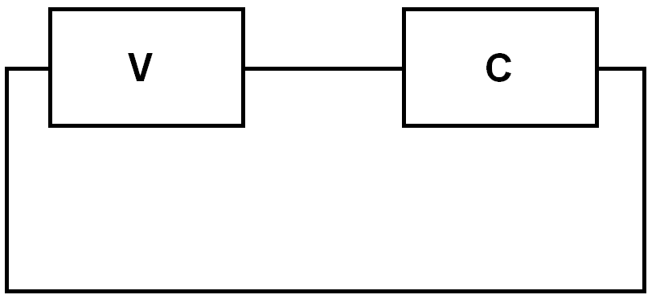
Фиг. 1
Да се избере структурата и параметрите на променливата част на системата V (фиг. 1), като се вземат пред вид структурата и параметрите на зададената част С по такъв начин, че тя да удовлетворява зададените качествени показатели.
Съществуват много методи за синтез в зависимост от различни изисквания към качеството на САР. Един от най-разпространените методи за синтез на линейни САР е методът на логаритмичните амплитудно-честотни характеристики. Този метод позволява да се определят структурата и параметрите на коригиращите звена, които трябва да бъдат включени в структурата на системата, за да се осигурят необходимото времетраене на преходния процес и пререгулиране.
Последователността на работа при използуване на този метод е следната:

Фиг. 2

а) Построява се логаритмичната амплитудно-честотна характеристика (ЛАЧХ) на отворена некоригирана система $L_{\text{HK}}(ω)$ (фиг. 2)
б) Построява се желаната ЛАЧХ на отворената система $L_{Ж}(ω)$ при която се задоволяват искванията за качество на процесите на регулиране.
в) Като се извади $L_{\text{HK}}(ω)$от $L_{Ж}(ω)$, получава се характеристиката на коригиращото звено, което трябва да се включи последователно в тракта на системата.
г) От получената $L_{K}(ω)$се определят структурата и параметрите на последователното коригиращо звено. Ако корекцията ще се извършва с обратна връзка, налага се да се извършат няколко допълнителни операции, които ще бъдат разгледани по-долу.
Построяването на характеристиките се извършва по следния начин

1. ЛАЧХ на отворената некоригирана система

За построяването на тази характеристика се използуват параметрите на зададената част от системата. Коефициентът на усилване на отворената система се определя от зададената точност на системата по формулите:

а) За статическа система
$K_{c}=\frac{\text{100}}{s}−1$,
където s е статизъм на системата в проценти.

б) За астатична система
$D=\frac{V_{\text{макс}}}{δ_{\text{макс}}}$,
където
D е коефициент на доброкачественост на системата;
$V_{\text{макс}}$- максимална скорост на изменение на външното въздействие;
$δ_{\text{макс}}$- допустимата грешка при $V=V_{\text{макс}}$. За статическа система 20 lg$K_{c}$ стойността, при която началната хоризонтална част на ЛАЧХ (или нейното продължение) пресича правата $ω$=1.
За астатическа система 20 lg$D$ е стойността, при която началната част е наклон 20 dВ/dek (или нейното продължение) пресича $ω$=1.

2. Желана ЛАЧХ на отворената система. За построяването на $L_{Ж}(ω)$се работи по следния начин:
а) Определя се честотата на срязване на $L(ω)$по приблизителната формула
$$ω_{c}≈\frac{cπ}{t_{s}}$$
където
с е в границите от 1 до 4 (най-често се използува с =2);
$t_{s}$ - зададеното времетраене на преходния процес.
б) Прекарва се през точката с координати $ω=ω_{c}$ и L=0 права с наклон - 20 dВ/dek. Това е средночестотната част на $L_{Ж}(ω)$.
в) Избира се $ω_{2}$ (фиг. 3) по такъв начин, че интервалът $ω_{2}−ω_{c}$ да бъде 0,2 до 0,9 декади.
г) През точка В се прекарва права с наклон - 40 dB/dek или - 60 dВ/dek до пресичане на $L_{\text{HK}}(ω)$ (отсечка АВ).
д) Избира се $ω_{3}$така, че интервалът $ω_{c}−ω_{3}$да бъде 0,3 до 0,9 декади. Колкото интервалите $ω_{2}−ω_{c}$и$ω_{c}−ω_{3}$са по-големи, толкова по-големи ще бъдат запасите по модул и фаза на системата. Увеличаването на тези интервали обаче води до усложняване на структурата на коригиращото звено и затруднява избора на неговите елементи.

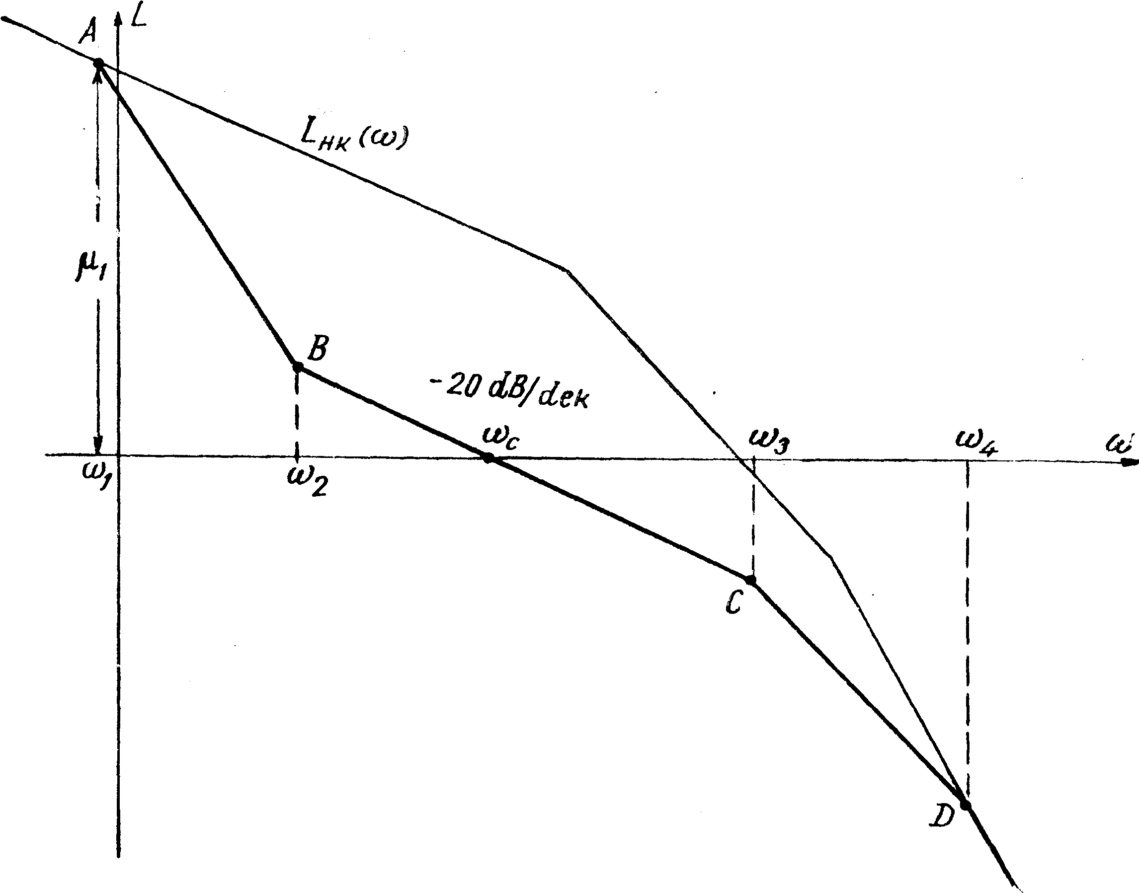
Фиг. 3

е) През точка С се прекарва права с наклон - 40 dВ/dek или 60 dВ/dek до пресичането на $L_{\text{HK}}(ω)$в т. D (отсечка СD).
След извършването на тези операции се получава $L_{Ж}(ω)$, която в интервалите на изменение на $ω$ $0<ω<ω_{1}$и $ω_{4}<ω<∞$ съвпада с $L_{\text{HK}}(ω)$, а в интервала $ω_{1}<ω>ω_{4}$се дава с начупената линия АВСD.
Както се вижда от приведения път за построяване на $L_{Ж}(ω)$, изборът на $ω_{c}$и интервалите $ω_{2}−ω_{c}$ и $ω_{c}−ω_{3}$ може да варира в широки граници. При това може да се окаже, че построената $L_{Ж}(ω)$ не задоволява поставените изисквания за качество на преходния процес. Ако след направената проверка се окаже, че $L_{Ж}(ω)$не задоволява изискванията, поставени към системата, тя се коригира и се прави отново проверка до получаване на задоволителни резултати.

2. Избор на последователно коригиращо звено
Логаритмичната амплитудно-честотна характеристика на последователно коригиращото звено се определя след графичното изваждане на $L_{\text{HK}}(ω)$от $L_{Ж}(ω)$. От получената $L_{K}(ω)$се определят структурата и параметрите на коригиращото звено, което се включва последователно в правия тракт на системата.

3. Избор на коригиращо звено в обратнa връзка
Структурната схема на една система, в която се използува корекция посредством обратна връзка, може да се представи с фиг. 5. Предавателната функция на отворената система в този случай е
$$W_{\text{отв}}(р)=\frac{W_{1}(p)W_{2}(p)W_{3}(p)}{1+W_{2}(p)W_{\text{ов}}(p)}\text{.}$$
Като се сравни тази предавателна функция с предавателната функция на некоригираната отворена система
$W_{{\text{отв}}_{\text{нк}}}(р)=W_{1}(p)W_{2}(p)W_{3}(p)$,
се вижда, че корекцията с обратна връзка $W_{\text{ов}}(р)$ е еквквалентна на корекция с последователно коригиращо звено с предавателна функция
$$W_{k}(р)=\frac{1}{1+W_{\text{ов}}(p)W_{2}(p)}$$
+
фиг. 5
Същият израз е валиден и за комплексните коефициенти на усилване
$$K_{k}(jω)=\frac{1}{1+K_{\text{ов}}(jω)K_{2}(jω)}\text{.}$$
Удобно е да се използуват следните приблизителни равенства:
а) При $|K_{\text{ов}}(jω)К_{2}(jω)|\text{>>}1$ може да се напише

$$K_{k}(jω)≈\frac{1}{K_{\text{ов}}(jω)K_{2}(jω)}\text{.}$$
откъдето
$$A_{k}(ω)=\frac{1}{A_{\text{ов}}(ω)A_{2}(ω)}\text{.}$$
и

$$L_{k}(ω)=\text{20}\text{lg}A_{k}(ω)≈−\text{20}\text{lg}A_{\text{ов}}(ω)−\text{20}\text{lg}A_{2}(ω)=−L_{\text{ов}}(ω)−L_{2}(ω)$$

б) При $\left|K_{\text{ов}}(jω)K_{2}(jω)\right|\text{<<}1$

$$K_{k}(jω)≈1$$
Както се вижда, корекцията се осъществява само при честоти, за които е изпълнено условието (а). Следователно, за да се получи желаната корекция, трябва да се избере $L_{\text{ов}}(ω)$по такъв начин, че условието (а) да се изпълнява, т. е.
$$L_{\text{ов}}(ω)=−\left[L_{k}(ω)+L_{2}(ω)\right]$$

От този израз се вижда, че за да се получи характеристиката на звеното, което трябва да се включи в коригиращата обратна връзка, е необходимо да се събере характеристиката на последователното коригиращо звено, получена от предишните операции, с характеристиката на звеното, обхванато от обратната връзка, и получената сума да се вземе с обратен знак. След получаването на $L_{\text{ов}}(ω)$се процедира по същия начин, както в т. З.
II. Методични указания
1. Построява се логаритмичната амплитудно-честотна характеристика на отворената некоригирана система по структурната схема и параметрите, зададени от ръководителя на упражнението.
2. Построява се желаната ЛАЧХ на отворената система.
3. Определят се структурата на коригиращото звено и неговите параметри.
4. Построява се преходният процес в затворената некоригирана система.
5. Построяват се честотните характеристики на отворената коригирана система.
6. Построява се преходният процес на затворената коригирана система.
III. Обработка на данните и резултати
1) Построяват се точните и асимптотични ЛАЧХ на отворената коригирана и некоригирана система и на коригиращото звено..
2) Определят се качествените показатели на преходния процес в затворената система преди и след корекцията.
ЛИТЕРАТУРА
- Ищев, К. Теория на автоматичното управление. КИНГ, С., 2000.
2. Наплатанов, Н., И. Стойчев, Н. Пантев. Наръчник по автоматично регулиране и управление, Техника,1983.

